**Cálculos en la Torre de Arneiro**

En la página WEB, <https://www.lasegundaguerra.com/viewtopic.php?t=12593>, se hace

referencia a un artículo, “[Las torres Sonne de Arneiro: unas antenas "nazis" en Lugo](https://www.lasegundaguerra.com/viewtopic.php?t=12593#p136659)“ (**[Currahee](https://www.lasegundaguerra.com/memberlist.php?mode=viewprofile&u=6127&sid=306fdb9611e6355ea10d789cc06123e0)**  24/05/2013 14:56).

Me llamó la atención la arquitectura del sombrero capacitivo que remata el radiador, por su aspecto volumétrico ya que siempre hemos considerado a un sombrero capacitivo, formado en un plano, y me picó la curiosidad de averiguar cuál era su influencia en dicho radiador. En la figura 1 se ve la torre cuando aún estaba de pie.

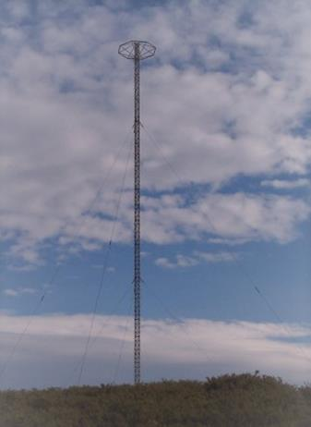

Fig 1

Bien es verdad que el artículo proporciona algunos datos de dicha estructura, pero son insuficientes por lo que me tomado la licencia de hacer algunas elucubraciones e intuir algunos datos, estimar otros y calcular el resto, para hacer un ejercicio de desarrollo de una especie de ingeniería inversa

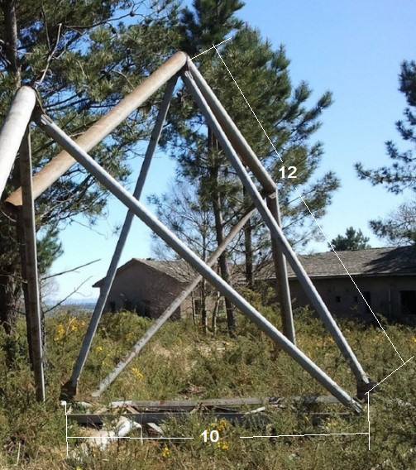

Fig 2

Para poder determinar la arquitectura del sombrero capacitivo, me he apoyado en la fotografía siguiente (del artículo referenciado) en la que se ven los restos del tramo de torre ocupado por el sombrero (base del triángulo) y los tirantes que soportaban los lados del octógono en una vista casi frontal, que nos permite al menos determinar con bastante aproximación, las proporciones de los lados del triángulo isósceles y junto con los datos que disponemos, tratar de determinar ángulos, longitudes, capacidades parciales y finalmente la capacidad total del sombrero.

Así mismo hallaremos la porción de radiador virtual añadida por el sombrero y averiguaremos la resistencia de radiación en la base de la antena, así como el modo de adaptar las impedancias.

En la fotografía vemos que la proporción de un lado del triangulo respecto a la base es de 12/10. (La mitad de la base, valdrá 5)

El semi-ángulo del vértice será el

$$α=asen\left(\frac{5}{12}\right)={24}^{'}62º$$

También intuimos que el diámetro de los tirantes puede ser de 100 mm y el de los lados del octógono, de 200 mm

La publicación nos da el dato del perímetro = 24’56 m (luego cada lado mide 3’07 m)

Aunque además estima en 3’90 m el radio, nuestros cálculos nos dan 4 m, que serán los que consideraremos para los siguientes cálculos, por su redondez y cercanía a los 3’90 m.

Vamos a estimar que el dado de hormigón que sustenta la torre y el aislador, sobresalen del suelo o plano de tierra, 83 cm.

Por último, calculamos el diámetro equivalente de la torre.

Dado que la formulación existente siempre considera al radiador como un cilindro, más o menos delgado, deberemos convertir la sección de la torre que es cuadrada y de lado 1’06 metros, en un cilindro equivalente a la torre

Este cilindro equivalente de la torre tendrá un radio relacionado con el lado de la torre, igual a ese lado por 0’5902, (existe formulación para determinar el radio equivalente de cualquier prisma de sección poligonal regular (triangular, cuadrada, pentagonal, exagonal, multifilar , etc. a un cilindro de radio equivalente). Sirva la tabla siguiente como ejemplo de algunas equivalencias para mayor ilustración.

|  |  |
| --- | --- |
| **Radiador de sección poligonal** | **Radio equivalente** |
| Triángular | Lado por **0’4218** |
| Cuadrada | Lado por **0’5902** |
| Pentagonal | Lado por **0’7561** |
| Exagonal | Lado por **0’9204** |

Así, una torre de sección cuadrada de 1’06 m de lado, equivale a un cilindro la misma longitud y de: 1’06 x 0’5902 = 0’6256 m y su diámetro, será el doble: 1’2512 m

Con todos estos datos, hemos podido construir la figura siguiente:

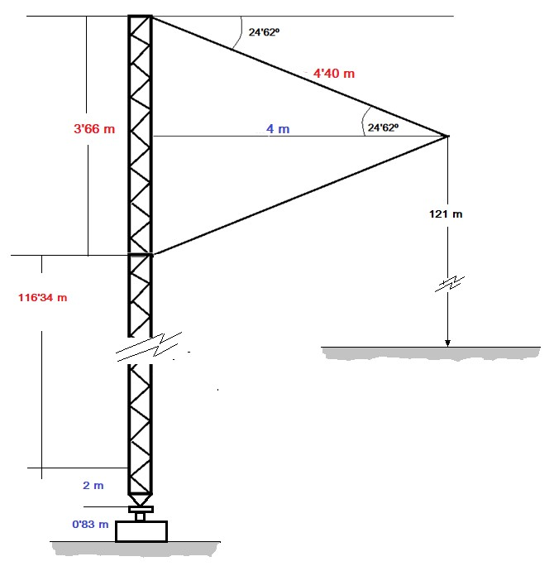

Fig 3

Aplicamos las fórmulas que determinan la capacidad de un hilo frente a tierra;

**Capacidad hilo horizontal.-**



Siendo:

L.- es la longitud del hilo en metros

h.- es la altura sobre el suelo

d.- es el diámetro en milímetros

S.- es un coeficiente que depende de la longitud y la altura

**Capacidad hilo vertical.-**



Siendo :

m.- la longitud del hilo en metros

d.- el diámetro en milímetros

K.- un coeficiente que depende de la longitud y la altura del extremo inferior sobre el suelo

**Capacidad hilo inclinado.-**

*Es el resultado del cálculo de la capacidad del hilo si fuese horizontal, multiplicado por el coseno del ángulo formado entre su disposición horizontal y su posición real (inclinado)*

y

Obtenemos los siguientes resultados:

Capacidad de 1 tirante superior.- 26’18 pF

Capacidad de un tirante inferior.- 26’22 pF

Capacidad de 1 lado del octógono.- 21’92 pF

Capacidad del tramo de la torre abarcado por el sombrero.- 24,36 pF

Todas las capacidades están en paralelo por lo que la capacidad total del sombreto, será la suma de las capacidades parciales. Sumamos estas capacidades:

8 tirantes superiores.- 209’44 pF

8 tirantes inferiores.- 209’76 pF

8 lados del octógono.- 176’36 pF

Tramo de la torre dentro del sombrero.- 24’36 pF

Capacidad de la Torre (menos el tramo del sombrero).- 588’83 pF

Total capacidad.- 619’92 pF.

Bien. A partir de aquí, hallaremos la longitud virtual de radiador añadida por el sombrero capacitivo:

La reactancia del sombrero es

$$X_{s}=-\frac{{10}^{6}}{2π×F_{(MHz)}×C_{(pF)}}=-\frac{{10}^{6}}{2π×0^{'}285×{619}^{'}92}=-{900}^{'}8 Ω$$

La impedancia característica de la torre;

$$Z_{o}=60\left(ln\frac{4H}{d}-1\right)=60\left(ln\frac{4×118'34}{1'254}-1\right)=296 Ω$$

De la ecuación

$$X_{s}=\frac{Z_{0}}{tan⁡(βH)}$$

Despejamos H y obtenemos,

$$H=\frac{atan\left(\frac{Z_{0}}{X_{s}}\right)×λ}{360}$$

H = 53 m

Luego la longitud eléctrica TOTAL del radiador será de 118’34 + 53 = 171’34 m. que supone una longitud de 0’162 λ

A este radiador, le corresponde una resistencia de radiación en la base de 13’67 Ω y una reactancia de -167’21 Ω. (Valores calculados a partir de su analogía con una línea de transmisión)

La reactancia se puede compensar con una bobina en paralelo (entre el terminal de la base y el plano de tierra, de 93.37 μH que se puede construir sobre una forma de PVC de 120 mm, con 34 espiras separadas su diámetro y realizando una toma en la espira 5 desde el terminal frio, para adaptar los 50 Ω necesarios. No hemos considerado la presencia de resistencias de pérdidas que aumentará la resistencia de entrada y seguramente, las espiras de adaptación a los 50 ohmios sean más de 5. Este valor se vería en el ajuste final..

La eficiencia de esta antena también estará en función de las pérdidas del sistema de tierra del que se la dote, teniendo además, que modificar la toma de la bobina de adaptación ya que la resistencia de entrada en la base, habrá aumentado.

Si estimamos, por ejemplo, el total de resistencias de perdidas (tierra, conductores, etc) en 20 Ω en la entrada de la antena tendremos una resistencia de 33’67 Ω por lo que tendremos que variar la toma en la bobina que la habíamos previsto en la espira 5 y en estas condiciones, pasará a la espira 8.

Obviamente, en este trabajo no se muestran los procedimientos de cálculo de la resistencia de radiación, ni la determinación de la altura virtual H que supone el sombrero, ni el diseño de la bobina, ni el diámetro equivalente de la torre, por no complicar más los cálculos que siempre resultan algo tediosos.

Es mejor utilizar los calculadores de mi página WEB [www.ea5nd.com](http://www.ea5nd.com) que facilitan grandemente la tarea.

Armando García

EA5ND (Ex EA5BWL)

Bibliografía.- Calculo de antenas.- A. García Dominguez 4ª Ed. Marcombo

Electronic and Radio Engineering Handbook 4ª Ed. McGRAW-HILL